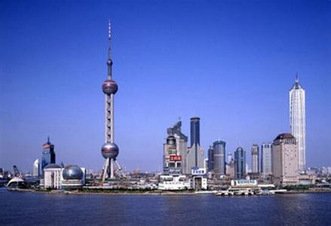
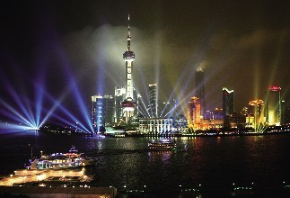
上海是一座国家历史文化名城，拥有深厚的近代城市文化底蕴和众多历史古迹。江南传统吴越文化与西方传入的工业文化相融合形成上海特有的海派文化， 上海人多属江浙民系使用吴语。 早在宋代就有了“上海”之名，1843年后上海成为对外开放的商埠并迅速发展成为远东第一大城市，今日的上海已经成功举办了2010年世界博览会、中国上海国际艺术节、上海国际电影节等大型国际活动。

